“中国社会扶贫网”APP安装、注册、关注指南

安卓用户：扫描二维码，用浏览器进行下载或者直接在软件商城里搜索“社会扶贫”APP 进行下载安装。
苹果用户：扫描二维码，选择苹果 safari 中打开下载安装。温馨提示：苹果用户下载后需要进行验证。按照如下步骤进行：设置→通用→设备管理→验证通过。苹果手机近日出现闪退问题已初步解决，请卸载原软件，重新下载新版本，从此链接下载。https://www.pgyer.com/6JWD
技术支持:黄正顶，电话13098003880 15291530066

一、注册指南：
点击进入社会扶贫APP→我的（手机界面1）→点击登录（手机界面1）→快速登录（手机界面2）→手机获取验证码（手机界面2）→点击我的（手机界面3）→一般用户（手机界面3）→完善信息（手机界面4）爱心关注岚皋县（手机界面5）→选择陕西省安康市岚皋县民主镇新喜村→确定（手机界面6、7、8）→提交（手机界面9）→保存（手机界面10）→注册成功。操作流程如下：

（手机界面1） （手机界面2） （手机界面3）
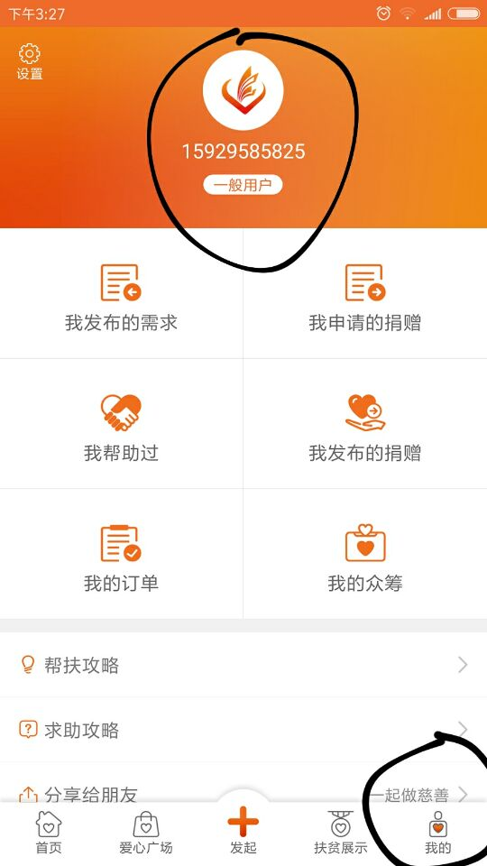
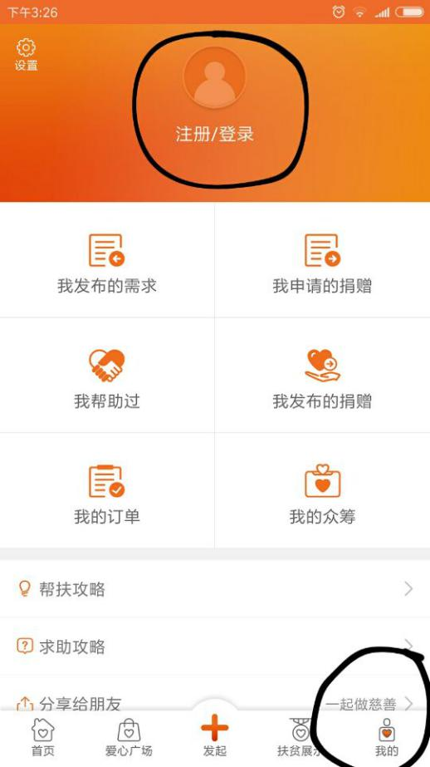

（手机界面4） （手机界面5） （手机界面6）
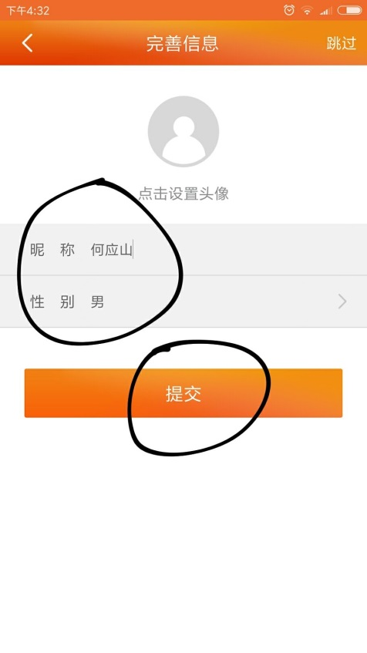
（手机界面7） （手机界面8）
（手机界面9） （手机界面10）
